Биология 7 класс
Тема урока: Обобщение и систематизация знаний по главе «Вегетативные органы покрытосеменных растений»
Дата__________
Цель: обобщить и закрепить знания учащихся о вегетативных органах растения.
Задачи:
образовательная: систематизировать и закрепить знания учащихся об особенностях внешнего и внутреннего строения вегетативных органов растения и взаимосвязи их строения и функций; актуализировать знания учащихся о функциях корня, стебля и листа.
развивающая: продолжить формирование интеллектуальных умений: сравнивать объекты, выявлять взаимосвязь между строением и функциями; развивать умение логически мыслить, выдвигать гипотезы, доказывать.
воспитательная: воспитывать познавательный интерес к предмету, бережное отношение к растениям; воспитывать аккуратность, внимательное отношение к ответам товарищей.
Формы работы: фронтальная, индивидуальная.
Оборудование: презентация, карточки – задания.
Тип урока: урок обобщения и систематизации знаний.
Ход урока
I. Организационный этап
- приветствие учащихся
- проверка отсутствующих
II. Этап мотивации учебной деятельности
На протяжении нескольких уроков мы с вами изучали вегетативные органы растений. Сегодня мы обобщим и закрепим полученые знания по данной теме.
В первой части нашего урока мы отправимся в небольшое путешествие по стране «Вегетативные органы покрытосеменных растений». Остановки будем делать на небольших станциях. Во второй части урока вы выполните самостоятельную работу, по результатам которой будут оценены ваши знания.
III. Этап проверки знаний и умений
1. Путешествие в страну «Вегетативные органы покрытосеменных растений» (слайд 2)
Чтобы определить, на какой станции мы остановимся, я предлагаю вам отгадать загадку:
Я у дуба, я у зуба,
Я у слов и у цветов.
Я упрятан в темноту,
Я не вверх, а вниз расту.
(КОРЕНЬ) (слайд 3)
1 станция «Корень»(слайд 4)
Вопросы:
1. Дайте определение понятию «корень».(слайд 5)
2. Какие функии выполняет корень?(слайд 5)
3. Назовите типы корневых систем, представленных на слайде.(слайд 6)
4. Чем они отличаются друг от друга?(слайд 6)
5. На слайде представлен рисунок «строение корня. Расскажите о его внутреннем строении. (слайд 7)
6. Какие видоизменения корня вы знаете?(слайд 8)
2 станция «Побег. Почка»(слайд 9,10)
Разгадайте ребус
Вопросы:
1. Дайте определение понятию «побег»(слайд 11)
2. Место стебля, от которого отходит лист, называется узлом.(слайд 11)
3. Участки стебля между соседними узлами называются междоузлиями.(слайд 11)
4. Как называются побеги у плодовых растений? (плодушка)(слайд 11)
5. Дайте определение понятию «Почка»(слайд 11)
6. Какие виды почек вы знаете и где они расположены на побеге?
На верхушке – верхушечная, в пазухах листа – боковая либо пазушная, на междоузлиях – придаточные.
7. Какие различают почки по строению? (вегетативные и генеративные). Чем они отличаются друг от друга?(слайд 12)
3 станция «Стебель»(слайд 13,14)
Что изображено на рисунке? Какой вегетативный орган?
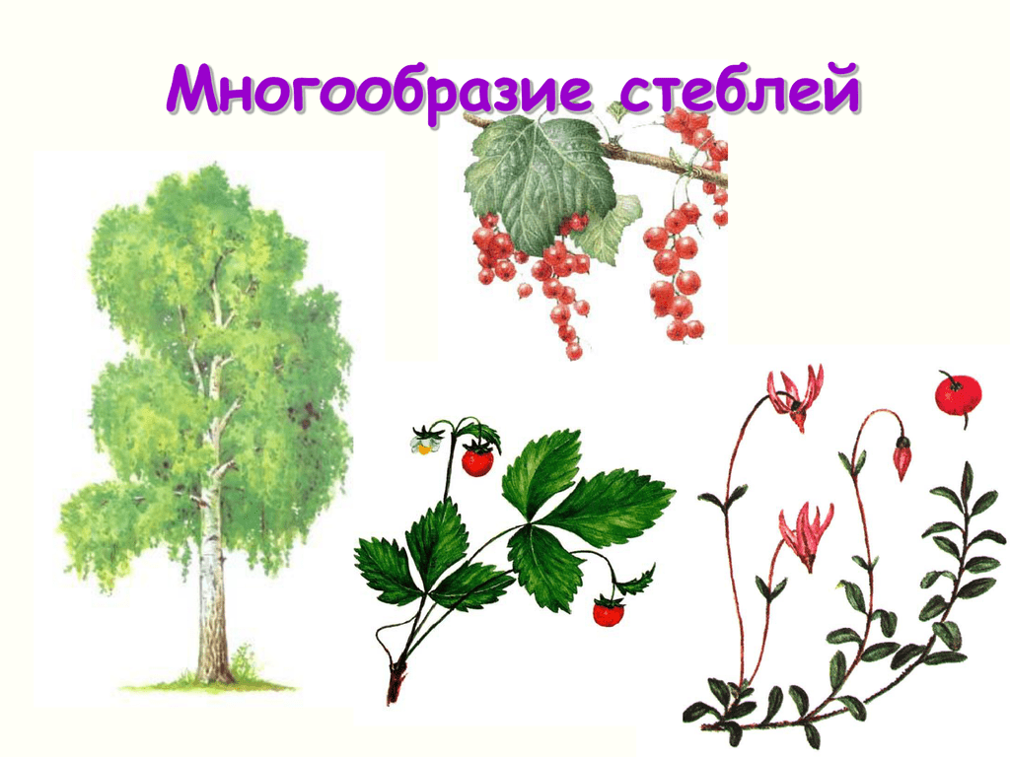
Вопросы:
1. Дайте определение понятию «стебель».(слайд 15)
2. Какие функции выполняет стебель?(слайд 15)
3. Как называется стебель древесного растения?(слайд 15)
4. По рисунке, изображённом на слайде, расскажите о строении стебля.(слайд 16)
5. Как осуществляется рост стебля в высоту и толщину?(слайд 17)
6. Как определить возвраст древесного растения?(слайд 17)
4 станция «Лист»(слайд 18,19)
Под ногами лежат,
Зашагаешь — шуршат,
Яркие, цветные,
Краешки резные
(ЛИСТ)
Вопросы:
1. Дайте определение понятию «лист».(слайд 20)
2. Что такое «транспирация», «газообмен», «фотосинтез».(слайд 20)
3. Назовите основные части листа.(слайд 20)
4. На какие группы делятся листья?(слайд 20)
5. По рисунку определите простые и сложные листья.(слайд 21)
6. Что такое жилкование листа? Какие типы жилкования вы знаете?(слайд 22)
7. Определите тип жилкования у растений, представленных на рисунке.
8. Как листья располагаются на стебле?(слайд 23)
IV. ФИЗКУЛЬТМИНУТКА
Из – за парт мы быстро встали
И а месте зашагали
А потом мы улыбнулись
Выше, выше потянулись.
Сели – встали, сели – встали,
За минуту сил набрались.
Плечи выше распрямите, поднимите, опустите.
Вправо, влево повернитеь
И за парту вновь садитесь.
2. Самостоятельная работа по теме «Вегетативные органы покрытосеменных растений» (приложение 1).
выполняет каждый учащийся в тетрадях
V. Подведение иторов урока
VI. Рефлексия (слайд 24)

Приложение 1
Самостоятельная работа
по теме «Вегетативные органы растений»
Вариант I
1. Рассмотрите рисунок. Определите типы жилкования у предложенных листьев.
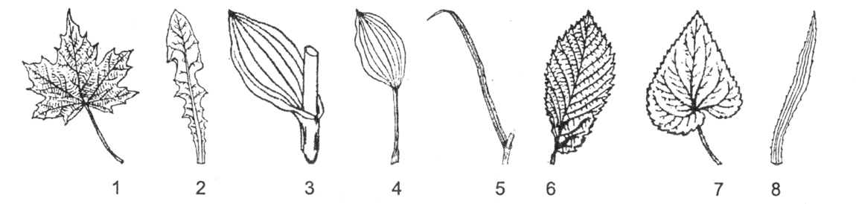

2. Напишите определения понятий:
Корень –
Почка –
Выберите правильный ответ:
3. Вегетативный орган растений: а) семя; б) корневой чехлик; в) семязачаток; г) почка.
4. Механические волокна входят в состав:а) камбия; б) кожицы листа; в) жилок листа; г) корневых волосков.
5. К функциям вегетативных органов НЕ относится:а) половое размножение; б) запасание питательных веществ;в) образование органических веществ; г) листопад.
6. К видоизменённым побегам относят: а) корнеплод; б) корневой клубень; в) корневище; г) лист.
7. Рост стебля в толщину происходит за счет клеток: а) коры; б) древесины; в) пробки; г) камбия.
8. Растение с простыми листьями: а) земляника; б) клен; в) клевер; г) акация.
9. Установите соответствие между функциями растения и его органами:
А) Испарение воды 1) Побег
Б) Закрепление в почве 2) Лист
В) Проведение веществ 3) Корень
Г) Формирование зачатка цветка 4) Генеративная почка
10. Сделайте подписи к рисунку «Строение побега», обозначенных цифрами:

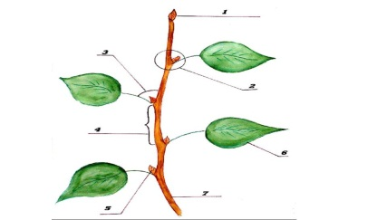

Самостоятельнаяа
по теме «Вегетативные органы растений»
Вариант II
1. Рассмотрите рисунок. Определите простые и сложные листья.
2.
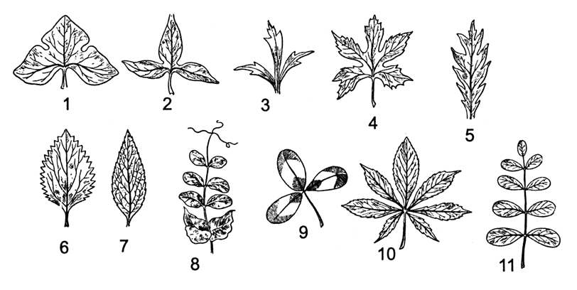
2. Напишите определения понятий:
Жилкование листа –
Стебель -
Выберите правильный ответ:
3.Вегетативный орган растений: а) цветок; б) лист; в) плод; г) семя.
4. Из образовательной ткани состоит: а) устьице; б) луб; в) кожица; г) камбий.
5. К видоизменённым корням относят: а) корневище; б) луковица; в) клубень; г) корнеплод.
6. Основная функция листа, которая не свойственна другим вегетативным органам: а) дыхание; б) поглощение воды; в) фотосинтез; г) газообмен.
7. Порядок расположения слоев в стебле: сердцевина - . . . – камбий – кора. Пропущенный слой: а) пробка; б) древесина; в) кожица; г) луб.
8. Растение со сложными листьями: а) подорожник; б) яблоня; в) земляника; г) смородина.
9. Установите соответствие между органами растения и их функциями:
А) Корень 1) Фотосинтез
Б) Лист 2) Минеральное питание
В) Стебель 3) Проведение веществ
Г) Почка 4) Зачаток побега

10. Сделайте подписи к рисунку «Строение листа», обозначенные цифрами:

